Título de la ponencia:
Las políticas habitacionales desde su entramado de actores: Estado, organizaciones de la sociedad civil y el territorio de La Matanza
Nombre(s) y apellido(s): Florencia Bareiro Gardenal
Afiliación institucional: Centro de Investigaciones Sociales de la Universidad Nacional de La Matanza
Correo electrónico: bareirogardenal@gmail.com / fbareiro@unlam.edu.ar
Máximo título alcanzado o formación académica en curso: Maestranda en Investigación en Ciencias Sociales (FSOC-UBA)
Eje temático-problemático que ha aceptado la ponencia: Eje 11 Estado, Instituciones y Políticas Públicas

Introducción
Entendemos que la vivienda es un problema social y se convirtió en la principal reivindicación alrededor de la cual se organizaron movimientos sociales urbanos en diferentes países de la región latinoamericana que pasaron a ser interlocutores de las políticas urbanas y objeto de interés del análisis social (Zicardi, 2008).
Las organizaciones de la sociedad civil (en adelante OSC) son actores que participan en la gestión de las políticas sociales y en la constitución de instancias multiactorales de formulación y/o seguimiento de políticas ya que están en relación con la esfera pública, aunque no forman parte estrictamente del Estado, pero que se proponen intervenir en cuestiones que interesan al conjunto de la comunidad y que pueden vincularse con el Estado (o no) de diversas formas (Rofman, González Carvajal y Anzoategui, 2010).
En el marco del desarrollo de la Tesis de maestría, el objetivo del presente trabajo es observar las articulaciones que se dan entre el Estado y las OSC en el marco del partido de La Matanza. Es pertinente estudiar este territorio ya que es uno de los más poblados del país (1.775.816 de habitantes según INDEC, 2010) y el que tiene una mayor proporción de hogares con NBI (12% sobre un total de 484.909 de hogares según datos del DINREP en base a los Censos Nacionales de Población, Hogares y Viviendas 2001 y 2010, INDEC). El partido presenta una profunda segmentación y segregación espacial que lo divide en tres zonas diferenciadas en cuanto a sus características socio-habitacionales, económicas, ambientales y culturales donde a medida que se aleja de la Ciudad Autónoma de Buenos Aires (CABA) se presentan mayores condiciones de vulnerabilidad y precariedad (PELM, 2005, De Sena y Bareiro Gardenal, 2019, Bareiro Gardenal, 2020). Asimismo, la cantidad de asentamientos informales que presenta La Matanza asciende a 143 según la última actualización del relevamiento en el Registro Nacional de Barrios Populares (RENABAP, 2018).
Además, La Matanza se destaca por el desarrollo de organizaciones de base y movimientos populares que surgen como estrategia para lograr procesos de ocupación y asentamientos populares (Manzano, 2007; De Sena, 2020). Existen 411 Organizaciones de la Sociedad Civil (en adelante OSC) en este partido (UNGS, 2018) que se encuentran presentes en barrios populares, villas y asentamientos donde llevan adelante una variedad de actividades que van desde la alimentación y el apoyo escolar, hasta el mejoramiento urbano. Se han vuelto un componente importante de las comunidades de excluidos y se constituyen como parte de las estrategias de supervivencia de numerosos hogares (Forni, 2004; Ferraudi Curto, 2014).
Se propone una metodología cualitativa con la etnografía virtual como estrategia desde la cual se observará en las páginas web oficiales del Estado Nacional, Provincial (Provincia de Buenos Aires) y Municipal (del caso de La Matanza) cómo se apela a las organizaciones para la ejecución de las políticas de vivienda.
Definiciones sobre organizaciones de la sociedad civil
A lo largo de los años, diversos recorridos teóricos definieron a las organizaciones de la sociedad civil o a la sociedad civil como un concepto complejo, ambiguo o al menos difícil de abarcar en todas sus aristas. Se lo puede retomar en relación a sus objetivos “sin fines de lucro”, desde sus componentes, sus públicos y su relación con otros actores siendo una característica principal la autonomía ya que se encuentran desvinculadas del Estado, del sistema político, así como también del mercado y de los intereses económicos.
Cohen y Arato (2000) las definen como “formas contemporáneas de autoorganización y autoconstitución” (p.54). En la misma línea De Piero (2020) remite a una noción de sociedad civil que se construye a partir de la conformación de grupos o movimientos plurales y autónomos de las acciones estatales y del mercado cuyo objetivo principal no es la dominación política ni la acumulación de capital.
Sin embargo, Arato (2001) refiere a que aun después de diferenciarla de la sociedad política y económica (lo que para el autor no deja de ser cuestionable) sigue sin quedar claro qué es lo que presupone la dimensión de sociedad civil ya que dichos grupos o asociaciones no es encuentran en un solo nivel:
el tamaño, la lógica, la magnitud temporal y espacial y el papel político de los grupos informales, las asociaciones voluntarias, las organizaciones de especialistas y profesionales, los grupos de presión, entre otros aspectos, son diferentes. Y éstos a su vez, difieren de los movimientos —que son internamente distintos según su nivel de organización—, el número de asuntos en los que se enfocan, su tipo de interés, la conformación de su identidad y la necesidad de autoexpresión, etcétera. (Arato, 2001: 121)
Por su parte, Zicardi (2008) al vincularlas con la problemática habitacional, las define como “los nuevos intermediarios” en tanto componentes fundamentales en la producción del espacio urbano latinoamericano, particularmente en aquellas ciudades en las que vive un elevado número de familias de las clases populares en forma precaria:
Las organizaciones y movimientos urbanos de favelados, colonos, villeros, pobladores, han demostrado su capacidad para enfrentar la adversidad en el medio urbano a través de: l) organizar el trabajo colectivo para la autoconstrucción y la introducción de servicios básicos; 2) actuar como intermediarios y gestores ante las autoridades competentes; 3) ser un espacio para la formación y desarrollo de líderes populares. (Ziccardi, 2020: 196)
La autora refiere también a otras problemáticas que se encuentran en conexión con lo urbano y habitacional ya que en el interior de las organizaciones suelen existir agrupaciones de madres de familia con demandas de alimentos, escuelas, guarderías, de colonos sin casa, de pobladores que requieren regularizar sus tierras, etc. Sus interlocutores son, por lo general, las instituciones gubernamentales, tanto de nivel central como local, según el tipo de demanda. Siguiendo a Ziccardi (2020), “sus luchas han sido ampliamente documentadas y su capacidad de apelar a diferentes recursos les ha permitido sobrevivir en la adversidad” (p.196)
Existe una amplia gama de intermediarios sociales que poseen legitimidad ante las instituciones gubernamentales, las organizaciones comunitarias de base (OCB), las organizaciones naturales (vecinales, políticas, sociales), y las ONG. Además, la autora señala alguno de los papeles en los que se desempeñaron las organizaciones relacionadas a las políticas sociales urbanas como:
(…) su contribución para desarrollar el potencial de la gente; su capacidad para mejorar su vivienda y sus barrios para satisfacer sus necesidades sociales, económicas y culturales básicas; sus esfuerzos para contribuir al desarrollo democrático que respete los derechos humanos, entre los cuales se destaca el derecho a un lugar donde vivir con paz y dignidad. También debe mencionarse su capacidad para influir en la orientación de políticas y estrategias relativas a los asentamientos humanos, a partir de considerar los aprendizajes que se desprenden de las acciones realizadas por la gente, las ONG y las OCB (Zicardi, 2020: 200).
En suma, la autora considera a la organización social como un recurso, un capital social importante, en particular para que los grupos más vulnerables de la población hagan frente a sus dificultades (Ziccardi, 2020)
En esta línea, retomando a Adelantado (1998) respecto a las diversas esferas que organizan el bienestar a las personas, desde las cuales surgen estrategias que permiten hacer frente a los diferentes riesgos e incertidumbres que conllevan vivir en el mundo, nos paramos en la esfera relacional. Ésta está compuesta por grupos sociales distribuidos en asociaciones formales con mayor grado de institucionalización (subesfera asociativa) y grupos comunitarios más informales, redes de reciprocidad y vínculos comunitarios de diverso signo, como vecinales o de amistad. Esta esfera está atravesada por intereses (económicos, políticos, etc.) y pueden existir relaciones de dominación y desigualdades de poder y recursos.
Todas las esferas se encuentran relacionadas entre sí y, si bien las políticas sociales surgen de la esfera estatal (que puede considerarse que es la que tiene mayor impacto en la producción, reproducción o disminución de estratificaciones sociales), esta puede estar influenciada por otras esferas o puede influir en ellas.
En conexión con la definición de Adelantado (1998), retomamos la definición de De Piero, (2020) sobre las organizaciones de la sociedad civil o “de la comunidad” vinculada a grupos de personas que buscan intervenir en la construcción de la agenda pública desde distintas dimensiones y herramientas que están en constante tensión con otros actores de la sociedad, el Estado y el mercado. Algunas trabajan en torno al agravamiento de la cuestión social y la transformación de la estructura social mediante la atención directa o la promoción de personas en situación de exclusión. Otras buscan generar mecanismos de control sobre el aparato estatal y sus agencias, promoviendo nuevas formas de participación política, movimientos de reclamos vecinales, defensa de identidades, afianzar solidaridades entre víctimas de distinto tipo, impulsar la participación, entre otros múltiples objetivos.
Estas organizaciones son un típico producto de las sociedades emergentes o periféricas donde el Estado no es capaz de cubrir, territorial y temáticamente, todas las demandas sociales y donde el mercado, que en sí mismo no genera inclusión y provoca desigualdad, no estimula ciclos productivos inclusivos. (De Piero, 2020: 143)
Vínculos entre el Estado Argentino y las organizaciones de la sociedad civil
Intentaremos tomar algunas definiciones respecto al vínculo sobre el Estado (Argentino en particular) y las organizaciones como punto de partida. Retomando a Rosa (2015) éstos son los dos actores principales en la creación de la política social en la Argentina que tienen entrelazamientos y continuidades entre ambos “al punto que su delimitación resulta infructuosa pues los cambios en un ámbito configuran transformaciones en el otro” (p. 14). Siguiendo a la autora, “el vínculo entre el Estado y la sociedad civil siempre estuvo atravesado por tensiones y conflictos para dar respuestas a las necesidades de los sujetos, en particular, de los más pobres” (Rosa, 2015: 14).
Asimismo, De Piero (2020) observa que existe un énfasis estatal que marca la historia de las organizaciones hasta el presente. Esto se relaciona con el inicio de la organización social (laica) que continúa dependiendo del Estado tanto por su origen como por el sostenimiento ya que siempre van a recibir tanto donaciones particulares como fondos públicos para llevar adelante sus obras.
De la misma manera en la que se convierte en una tarea dificultosa definir a las OSC por, entre otras cosas, su alta heterogeneidad, también es difícil plantear una historia de este tercer sector. Según De Piero (2002): “si dirigimos nuestra mirada hacia atrás para rastrear el origen de las OSC en la Argentina, nos encontramos con un mapa diverso, que en determinados momentos históricos y ante distintos procesos políticos y económicos viró en diversas direcciones” (p. 219).
En tanto el autor aclara que la construcción de la sociedad civil es parte de un proceso de mayor envergadura correspondiente a los diferentes modos de acumulación o patrones de desarrollo que atravesó la Argentina en su historia además de que en cada época se comprendieron osas distintas en torno de ellas y de la sociedad civil misma.
En diversos trabajos donde confluye la sociología y la historia (Thompson, 1994; Di Stefano, 2002; Moreno, 2009; Rosa, 2015; De Piero, 2020) encontramos que hay varias maneras de dividir los períodos históricos en relación con las organizaciones sociales. Una raíz posible se encuentra en la época preindependentista donde las actividades de carácter filantrópico estuvieron marcadas por las actividades religiosas. La colonización española trajo consigo las ideologías y modelos institucionales en torno a la caridad y a la institucionalidad. A partir de la Revolución de Mayo de 1810 el Estado comienza a realizar intentos para intervenir de un modo más decidido frente a los problemas sociales aunque sin asumir directamente estas funciones, por eso se lleva a cabo un proceso de transferencia de las obras caritativas a organizaciones laicas pero con mayor control estatal.
Los autores anteriormente mencionados también marcan un consenso respecto a que la creación de la Sociedad de Beneficencia en 1823, una entidad privada conformada para cumplir funciones públicas pero a cargo de las damas de alta sociedad, fue un punto de inflexión en la historia de este sector pues adelantó algunos de los rasgos que de allí en más caracterizarían a la relación entre sociedad civil y Estado en la Argentina. Tal es así que según De Piero (2020) “la Sociedad de Beneficencia puede ser pensada como la primera organización de la sociedad civil que fue fundada por un Estado incipiente”
Aquí podemos rastrear el papel que se la asigna a la mujer en esa época ya que, retomando a Rosa (2015) “se consideraba que la caridad era una virtud que formaba parte de la “naturaleza” de las mujeres como amas de casa y cuidadoras de niños, ancianos y enfermos”.
Siguiendo a la autora, a partir de 1860 y en paralelo al desarrollo de las acciones de beneficencia surgieron y se consolidaron organizaciones sociales de diferente tipo con acciones asistenciales vinculadas a la salud y a la educación. Se remarca los intereses ligados a la solidaridad, la autogestión, las primeras mutuales que desarrollarían acciones políticas y sindicales, así como el rol que tuvieron los inmigrantes:
En este periodo la creación de organizaciones de la sociedad civil estuvo ligada a la llegada de los inmigrantes que buscaban lugares de encuentro en colectividades, espacios de recreación y esparcimiento en clubes deportivos, ámbitos culturales como las bibliotecas populares y nuevas corrientes filantrópicas y de beneficencia como el Patronato de la Infancia (Rosa, 2015:7)
Adelantándonos al período que comienza en la década de 1930, el rol del Estado constituye un elemento central y de la mano del peronismo, que generó una nueva movilización de la sociedad instaurando el principio de justicia social, surgen gran cantidad de organizaciones que adhieren a esta identidad (De Piero, 2020). El autor también señala que en es en este período cuando comienza a construirse el marco legal para las OSC.
Es pertinente mencionar a la Fundación Ayuda Social María Eva Duarte de Perón creada en 1948 con el propósito “realizar una obra de verdadero interés social”, que, en palabras de Thompson (1994), responde a una iniciativa del Estado, quien crea una entidad jurídica que se maneja de forma privada y cumple tareas que el Estado considera necesarias asumiendo muchas de las funciones que estaban a cargo de la Sociedad de Beneficencia.
Resulta interesante observar la atribución de funciones que el Estado le arroga a la Fundación. Los estatutos de la Fundación son más o menos similares a los de otras fundaciones actuales con objetivos generales y vagos: prestar ayuda pecuniaria o en especies, otorgar becas, construir viviendas, realizar obras de interés general y construir establecimientos benéficos. Pero su actividad se concentra en dos estrategias bastante definidas: a) la atención integral en grandes establecimientos (hogares de ancianos, escuelas, institutos de internación, centros turísticos, etc.) y, b) el otorgamiento directo de bienes materiales y subsidios en grandes cantidades. (Thompson, 1994: 33)
Justamente en estas acciones es en donde, según Rosa (2015), se diferencia de la Sociedad de Beneficencia ya que en ellas (construcción de hospitales y escuelas, planificación de complejos de viviendas, administración de la vejez, becas escolares, plan agrario para pequeños agricultores, tren sanitario, etc.) muestra la necesidad de alejarse todo lo posible de la beneficencia y la caridad tradicional. Las mismas fueron definidas por la fuerte presencia femenina enraizada en la figura de Eva Perón vinculadas a la justicia social y los derechos sociales.
Siguiendo a De Piero (2020) a partir de los sesenta, el peronismo tuvo una fuerte presencia en el movimiento villero, el agrario y en otros de base. También la Iglesia generó nuevas experiencias de participación, concretamente muchas ONG de desarrollo, o la misma Caritas, surgida en la década de 1950. También surgen organizaciones de base que combinan demandas de sectores excluidos con la participación político- partidaria, tales como el movimiento villero, las ligas agrarias, organizaciones de jóvenes vinculados a los partidos mayoritarios y de izquierda, etcétera.
En este período aparece la definición de Organizaciones no Gubernamentales (ONG), intentando nuclear a todo este espacio, pero en particular aquellas que trabajan por el desarrollo. Buena parte de estas organizaciones trabaja apoyando a otras de base y lleva adelante proyectos de capacitación, generación de emprendimientos productivos, apoyo a pequeños productores, etcétera. Aquí es también importante el rol de la Iglesia al generar muchas de estas iniciativas.:
La primera generación de ONG en la Argentina data de la década de los 60. Surgen básicamente dirigidas a tres sectores: educación [,] desarrollo rural u vivienda […]. Simultáneamente, en el área de hábitat fueron pioneras las experiencias de la Asociación Vivienda Económica (Buthet y otros, 1998 citado en De Piero, 2020: 234).
Adentrándonos en el período del Golpe Militar de 1976, siguiendo a Moreno (2002) la política de la dictadura en el frente económico, gremial, social y cultural, junto a la represión como método de disciplinamiento, trajo aparejados cambios importantes en la estructura productiva y social. Esto trajo consecuencias como, por nombrar algunas, la política salarial regresiva; la aplicación del impuesto al valor agregado a los bienes de consumo popular; la eliminación de las contribuciones patronales al Fondo Nacional de la Vivienda, disminuyendo los fondos disponibles para la construcción de casas populares; la disminución del presupuesto del Estado en los rubros de educación y salud; el crecimiento de la economía informal.
En este contexto, las asociaciones de defensa de los derechos humanos, que surgieron a la sombra de la dictadura, son una de las más características. Siguiendo a Moreno (2002) algunas se desarrollaron porque sus miembros estaban afectados en forma directa: Madres, Abuelas, Familiares de desaparecidos. Y otras centraron su tarea en la denuncia y la investigación, en apoyo y ayuda material a los damnificados.
El mismo autor retoma la política de erradicación de las villas de emergencia que se dio en esta época donde se llevó a cabo sin ningún plan alternativo para ubicar a las personas desalojadas:
No se otorgaron créditos, ni se construyeron viviendas populares. En abril de 1976 se estimaba que la población que habitaba en villas de emergencia ascendía a más de 215.000 individuos en la Capital Federal; a los dos años, esa población había descendido a la mitad. (Moreno, 2002: 300)
Esto se desarrollaba mediante desalojos violentos, retomando a Oszlak (2017) sobre los métodos empleados:
Viviendas deshabitadas momentáneamente u ocupadas por mujeres y niños pequeños eran derribadas por piquetes utilizando mazas y otros elementos. En otros casos se emplearon diversas formas de amedrentamiento. Algunas villas comenzaron a recibir la visita de camiones municipales que descargaban basuras y cascotes (…) El corte de agua y de luz o la falta de recolección de residuos agravaba las ya inhumanas condiciones de existencia. (Oszlak, 2017: 218)
A esto, el autor suma sutiles técnicas psicológicas como la del “radio-pasillo”, es decir, la difusión premeditada de rumores alarmantes sobre el tratamiento que recibirían quienes permanecieran en las villas; la constante presencia policial; los allanamientos diurnos y nocturnos; la prohibición de todo tipo (estacionamiento, aprovisionamiento, derecho a la reunión, etc). Esto hizo que mucha gente abandonara las villas por sus propios medios trasladándose a otras más alejadas del conurbano siendo la gran mayoría sometida al traslado municipal:
Aquellos que poseían un terreno en la provincia de Buenos Aires o habían sido inducidos a adquirirlo por la presión municipal eran trasladados a él y allí abandonados con sus escasas pertenencias. La posesión de un terreno no implicaba, naturalmente su propiedad. Muchos de esos terrenos fueron adquiridos mediante el simple pago de unas pocas cuotas, sin tenerse la certeza de afrontar el pago de futuras cuotas ni, menos aún, de contar con medios para erigir una vivienda. Quienes no poseían terreno ni otro lugar donde ir eran derivados a otras villas de la Capital Federal o del Gran Buenos Aires, donde hacían más penosa la situación de hacinamiento y precariedad existente. (Oszlak, 2017: 219)
En relación a las organizaciones, Oszlak menciona que a partir del golpe militar toda acción comunitaria en las villas quedó interrumpida. Fueron dispersadas las organizaciones reivindicativas, así como juntas y comisiones vecinales, escuelas, guarderías y centros de salud. “En algunas villas, el municipio solía mantener dos o tres médicos, un asistente social, un anexo escolar y otras formas de asistencia y promoción comunitaria” (Oszlak, 2017: 221)
Retomando a De Piero (2020) a partir de los profundos procesos neoliberales intensificados en la década de 1990 se transforma la relación Estado-sociedad: “el Estado se reduce y transforma su rol interventor en tanto otorga al mercado la capacidad central en la asignación de recursos, o bien regule aspectos puntuales y establecidos por ley” (p. 236). En el caso de la relación establecida entre el Estado y las OSC, estará vinculada a la ejecución de políticas sociales y a “tirarles” la crisis a las organizaciones de base, para la autorresolución de demandas.
Aparecen diversos tipos de organizaciones y las observaciones que hace el autor tienden afirmar que los ciudadanos participan en aquellas vinculadas a necesidades específicas y ligadas a la vida cotidiana, cercanas y pequeñas en cuanto al tamaño de la organización (más horizontal, menos burocrática), o bien, por el contrario, a espacios defensores de derechos universales como la ecología. También se encuentran otras como:
(…) numerosas organizaciones de base de sectores excluidos, en particular las que agrupan a los desempleados, nacidas ante el alarmante aumento de la desocupación y de la pobreza. Bajo formas originales de participación, aunque con una fuerte influencia de la tradición sindical, estos grupos han generado tanto emprendimientos de asistencia (comedores, guarderías, talleres) como una fuerte acción de protesta por políticas sociales, planes de empleo, etcétera. De hecho, se convirtieron, con los cortes de rutas y calles, en la protesta pública más importante de los últimos años. (De Piero, 2020: 238)
El autor hace hincapié en que esta nueva oleada de OSC interviene en la cuestión social, en áreas que nuevamente el Estado no logra cubrir y, por otra parte, orientadas a expresar las diversas configuraciones sociales y culturales que posee la sociedad. Por ello, la diversidad pasa a ser una característica importante del sector.
No queremos dejar de retomar dos cosas que menciona De Piero: la presencia notable de la mujer en las OSC, aunque no dejen de producirse las asimetrías en las relaciones de poder que se dan en el resto de la sociedad, ya que muchos cargos jerárquicos dentro de las OSC son ocupados por varones y las exclusiones por cuestiones de género no son infrecuentes.
Otra cuestión es respecto a las áreas de trabajo de las OSC que no son monotemáticas, sino que despliegan su accionar en un conjunto de temas sobre los cuales intervienen de distinta manera.
Para cerrar con este apartado retomamos la noción de políticas sociales que se viene trabajando desde hace años en el Grupo de Estudios Sobre Políticas y Emociones (De Sena y Cena 2014; Sordini, 2015, Faracce Macia y Bareiro Gardenal, 2020; Dettano y Chahbenderian, 2022;) donde se entiende que dichas políticas no constituyen procesos estáticos, ni son producto de una “voluntad” homogénea estatal:
Se posicionan como entramados de decisiones y abordajes gubernamentales producto de la puja de intereses al “interior” del propio Estado y “externamente” por capitalistas —con el objeto de garantizar sucesivamente altos grados de acumulación y extracción de plusvalía—, trabajadores y desempleados —por hacer efectivas sus demandas respecto a mejores condiciones laborales y de vida—, organismos multilaterales de crédito —a través de la financiación a determinados programas direccionados que delimitan no sólo la cantidad de recursos invertidos, sino también los parámetros de aplicación, los requisitos de acceso y permanencia— y organizaciones de la sociedad civil —que pujan por establecer determinados problemas como sociales. (De Sena y Cena, 2014)
Siguiendo a las autoras, en las sociedades actuales, las y los agentes poseen una serie de necesidades sociales que requieren ser realizadas para garantizar la producción y reproducción ampliada de la vida, a través de diversos canales. Éstas pueden ser realizadas a través del mercado, del Estado, por la familia o por parte de las organizaciones de la sociedad civil, de las redes de “cercanía”.
Si bien no es objetivo de este trabajo profundizar en la sociología de los cuerpos/emociones es pertinente mencionar, retomando a De Sena y Cena (2014) que las políticas sociales al normatizar y normalizar determinadas problemáticas y soluciones del mundo social habilitan, deshabilitan y regulan las emociones en cada momento de la vida. Las autoras refieren a que el lugar del análisis de los cuerpos/emociones comienza a dilucidarse al permitir analizar la medida en que el abordaje de la cuestión social materializado en las políticas sociales no solamente promueve o restringe determinadas emociones, sino también las implicancias sociales de tal afectación —cómo vivenciar las condiciones de carencias, cuáles serán las “competencias emocionales” idóneas para revertirlas, etc.
Algunas consideraciones sobre la etnografía virtual
La estrategia metodológica es la etnografía virtual que consiste en la la participación/observación continuada del investigador en los escenarios virtuales donde se desarrollan prácticas, interacciones, transacciones, intercambios de información que son objeto de análisis. Este método se considera adecuado para estudiar las prácticas sociales vinculadas a internet con el propósito de explorar los comportamientos sociales, esquemas culturales, y construcción de significados con el propósito de enriquecer las reflexiones acera de qué significa ser parte de internet (Hine, 2004; Domínguez Figaredo, 2007; Dettano y Cena, 2020).
Desde el Grupo de Estudios Sobre políticas sociales y emociones se han realizado diferentes investigaciones en relación a la presencia de las Políticas Sociales en los espacios virtuales (Weinmann y Dettano, 2020; Dettano y Cena, 2020; Dettano y Faracce Macia, 2022; Bareiro Gardenal, 2022). Esta estrategia nos permitió observar la relación entre políticas sociales y ciberespacio organizado en relación a 3 ejes: el uso de internet en los mecanismos de la implementación (entrega de documentación, inscripción, verificación del cumplimiento de condicionalidades); la exposición en las redes de los funcionarios directamente vinculados con las intervenciones y las relaciones entre sus receptores a través de redes sociales: utilización de blogs, páginas web y redes sociales para comunicarse y compartir información (Weinmann y Dettano, 2020)
Entendemos que el mundo online y offline son dimensiones constitutivas de la vida social y un espacio en donde las intervenciones estatales de atención a la población se despliegan (Cena, Dettano, 2020). Si bien en otros trabajos nos ocupamos, a través de esta estrategia, de ubicar cuáles son los programas que responden a la problemática habitacional en La Matanza, desde el Estado Nacional, Provincial y Estatal (Bareiro Gardenal, 2021); y de abordar una política de vivienda específica: “Mi Pieza”, observando las interacciones que se dan entre las destinatarias de este programa en grupos de Facebook; en este caso nos centraremos en las páginas web oficiales del Estado para detectar su relación con las organizaciones sociales.
Análisis y algunos resultados
A través de un trabajo en curso, presentamos preliminarmente algunos resultados que encontramos a través de la etnografía virtual como estrategia metodológica lo que nos permitió observar en las páginas web oficiales del Estado Nacional, Provincial (Provincia de Buenos Aires) y Municipal (del caso de La Matanza) cómo se apela a las organizaciones para la ejecución de las políticas de vivienda.
Desde el ámbito Nacional:
- Ministerio de Desarrollo Social, Secretaría de Integración Socio Urbana, Proyectos de Obras Tempranas (POT)
En este caso las organizaciones sociales así como los gobiernos provinciales y municipales son los actores que pueden presentar proyectos para el financiamiento de obras de mejoramiento de accesibilidad, conectividad, construcción de infraestructura o equipamiento y el acceso a los servicios básicos.
Figura 1: Captura de pantalla
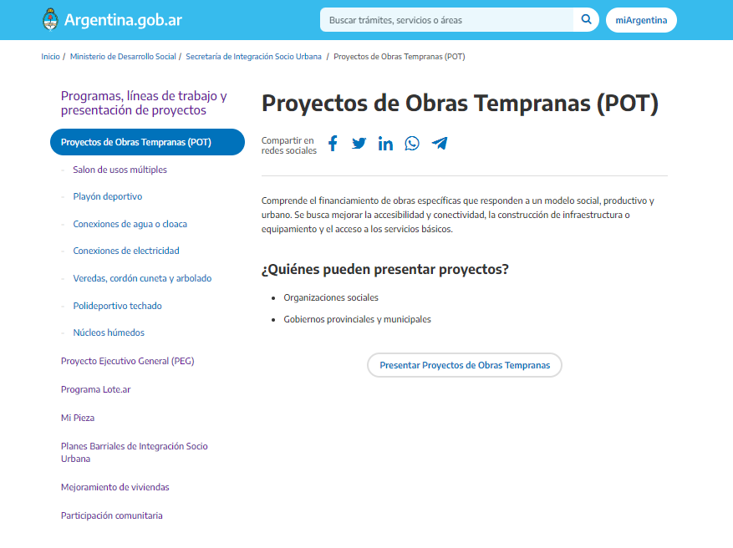
Fuente: elaboración propia
- Ministerio de Desarrollo Social, Secretaría de Integración Socio Urbana, Programa de Mejoramiento de vivienda:
Este programa apela directamente a las organizaciones para ejecutarse a través de las mismas:
“Se ejecuta a través de organizaciones sociales y priorizará aquellas viviendas en las cuales, por la situación de hacinamiento, no se puedan realizar aislamientos y las personas estén en situación de riesgo”.
Figura 2: Captura de pantalla
Fuente: elaboración propia

- Ministerio de Desarrollo Social, Secretaría de Integración Socio Urbana, Participación comunitaria:
En este caso se promueve la participación de las personas en las organizaciones sociales donde se brindan capacitaciones, se realizan operativos de asistencia a familias de barrios populares y relevamientos a través de Censo y cartografía.
Figura 3: Captura de pantalla
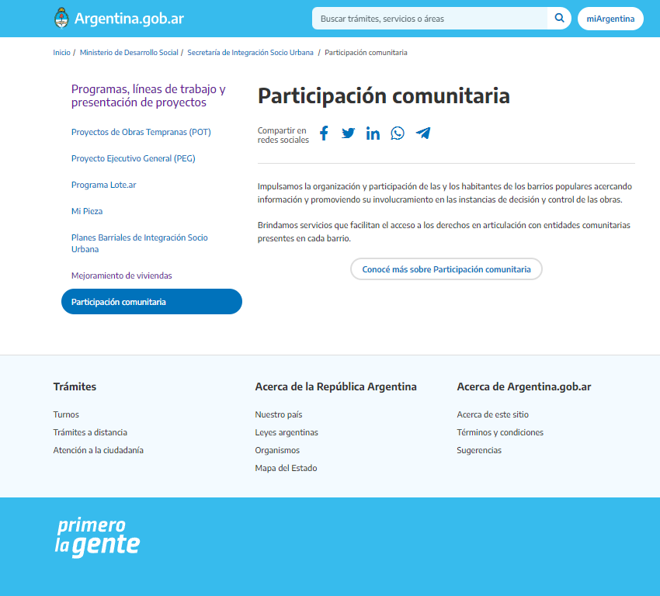
Fuente: elaboración propia

Desde el ámbito de la Provincia de Buenos Aires:
- Instituto de la vivienda
Figura 4: Captura de pantalla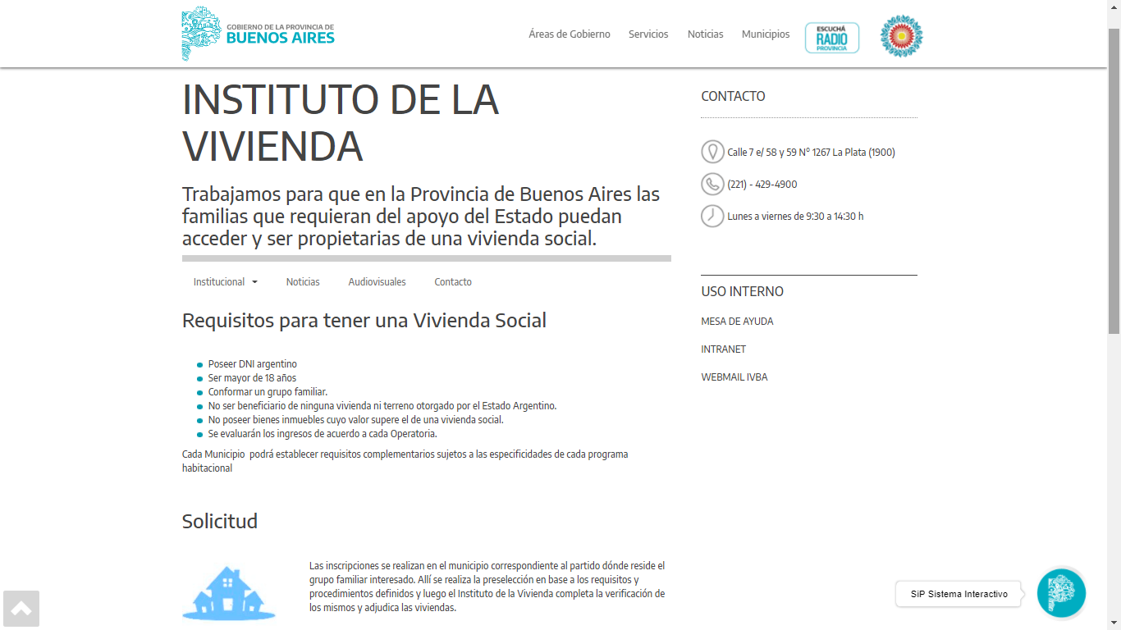
Fuente: elaboración propia
Los programas habitacionales que se difunden desde el Instituto de la Vivienda retoman dos Planes Nacionales (uno de vivienda y el otro de hábitat), dos programas que focalizan en el acceso a la vivienda y articulan con el municipio y con Entidades sin Fines de Lucro, y un Programa relacionado con el acceso al suelo y la provisión de lotes con servicios. Es de nuestro interés mencionar aquel que tiene una modalidad que recurre a las organizaciones sociales para esta política de vivienda:
- Programa Provincial de Viviendas “SOLIDARIDAD”: El programa Solidaridad posibilita el acceso a una asistencia financiera que permite mejorar la calidad de vida de los grupos familiares beneficiarios a través de la construcción de viviendas nuevas, realización de obras de completamiento para mejorar la habitabilidad, ampliación y/o terminación de las viviendas y de sus infraestructuras. Existen dos modalidades:
  - Solidaridad con Municipios
  - Solidaridad con Entidades sin Fines de Lucro
Por otro lado, encontramos que dentro del Ministerio Provincial de Hábitat y Desarrollo Urbano, se encuentra el Organismo Provincial de Integración Social y Urbana que tiene el objetivo de “garantizar el hábitat digno y justo en villas, asentamientos y complejos habitacionales de la Provincia de Buenos Aires”.
Figura 5: Captura de pantalla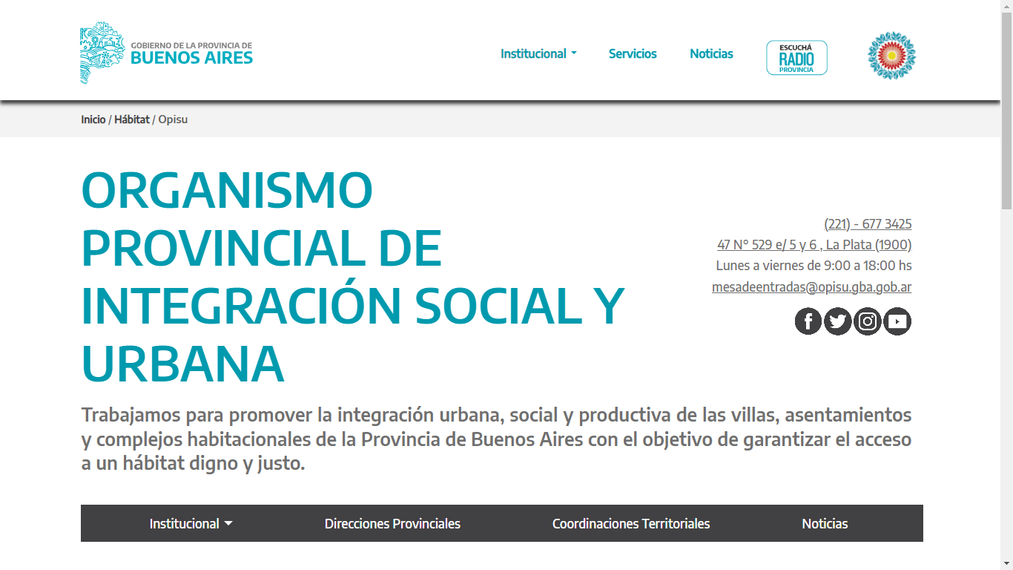
Fuente: elaboración propia
Dentro de la misión del Organismo se apela a las OSC para planificar y ejecutar las políticas de vivienda:
“Diseñar la planificación de base para la progresiva creación de barrios en donde se encuentran ubicados núcleos habitacionales en estado de precariedad, con la finalidad de propender a efectivizar su plena integración a la trama de los municipios, por medio de la ejecución, por sí o por terceros, de las obras de construcción o autoconstrucción y toda otra obra que sea conducente a la obtención de los fines mencionados. A tal efecto, podrá interactuar con organizaciones no gubernamentales, empresas del estado, empresas del sector privado, cooperativas y/u organizaciones sociales para la planificación y ejecución de las obras referidas”.
Figura 6: Captura de pantalla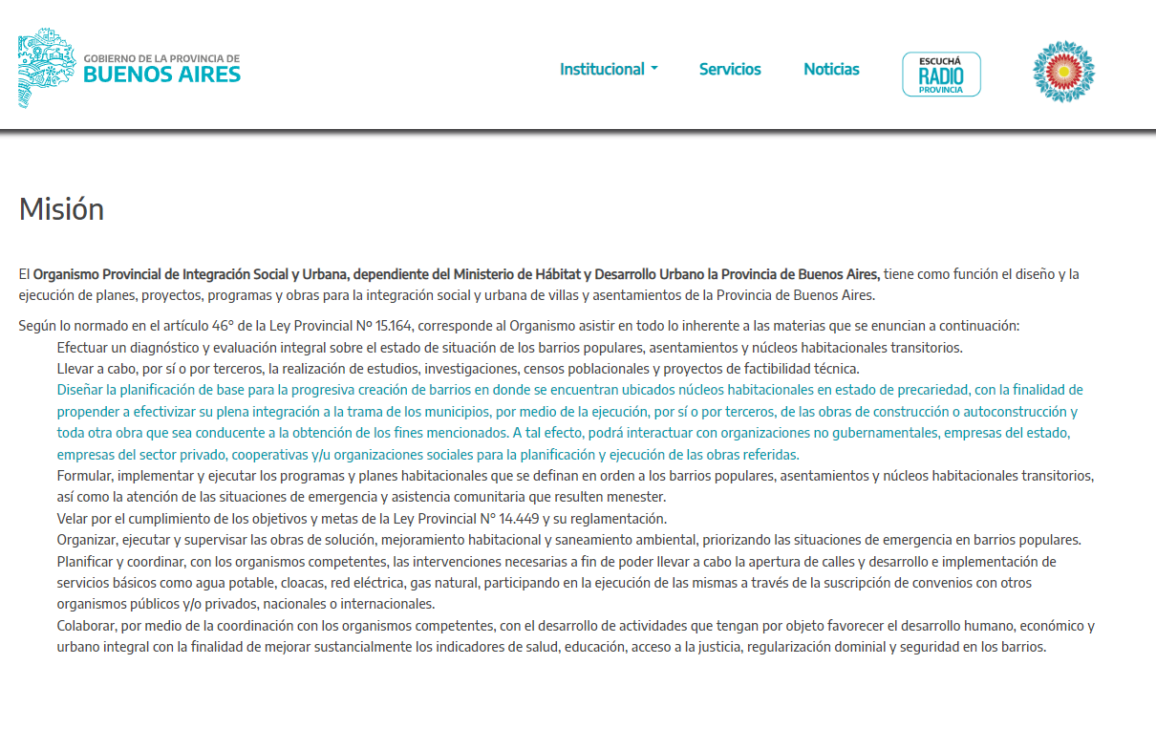
Fuente: elaboración propia
Estado Municipal (La Matanza):
En el caso del Municipio de La Matanza encontramos por un lado que dentro de la Secretaría de Desarrollo Social existen las mesas territoriales a lo largo y ancho de todo el partido.
Figura 7: Captura de pantalla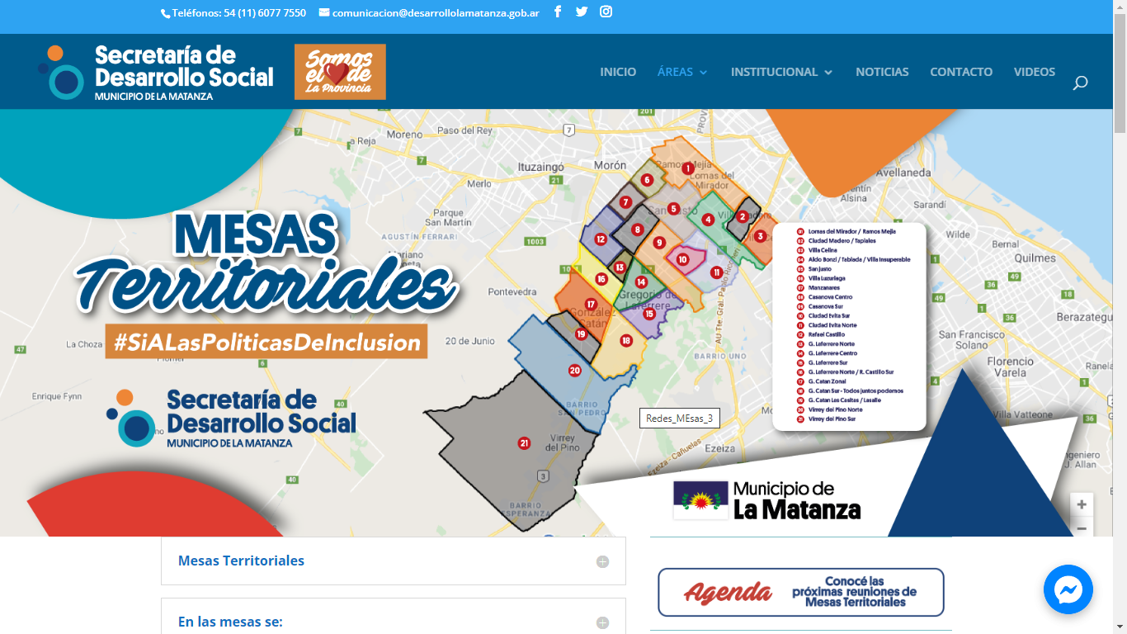
Fuente: elaboración propia

En el partido existen 21 Mesas Territoriales en las que participan áreas municipales, vecinos/as, instituciones educativas, sanitarias, deportivas, religiosas y sociales de la zona, referentes políticos territoriales, barriales y organizaciones comunitarias. Citando la información que brinda la página web oficial, en las mesas se:
- Facilita la participación ciudadana con encuentros de actores estatales y no estatales que intervienen en asuntos sociales y comunitarios a nivel local.
- Promueven lazos de solidaridad, sentido de pertenencia y comunidad.
- Identifican y diagnostican conjuntamente las necesidades, problemáticas, intereses y demandas sociales en los diversos territorios.
- Trabaja en el diseño de acciones comunitarias que impacten localmente de acuerdo a las necesidades y demandas detectadas.
- Promueve entre los participantes espacios de formación y socialización destinados a potenciar las herramientas de la comunidad para el abordaje de las problemáticas.
- Generan, optimizan y comparten acuerdos territoriales, guías de recursos, guías de trabajo, circuitos de atención que fortalezcan las estrategias de intervención
Por otro lado, dentro del área de mejora habitacional que también se encuentra en el ámbito de la Secretaría de Desarrollo Social, vemos como también se dirigen a las instituciones comunitarias como sujetos posibles de intervención para el mejoramiento habitacional. Figura 8: Captura de pantalla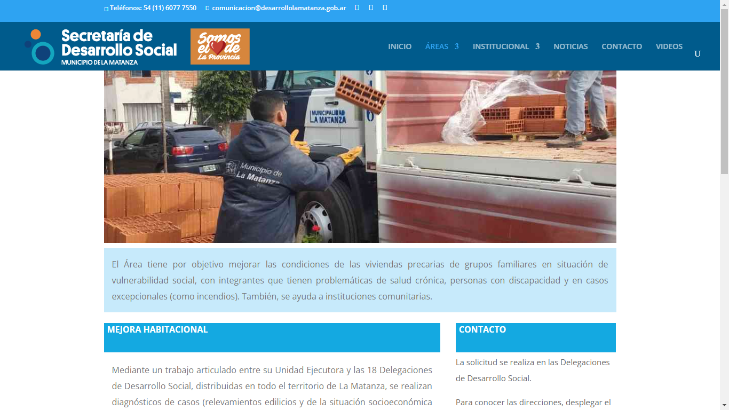
Fuente: elaboración propia
Conclusiones
A través del recorrido que siguió esta ponencia con el objetivo observar las articulaciones que se dan entre el Estado y las OSC en el marco del partido de La Matanza pudimos abordar diversos puntos que contribuyen a la investigación en curso:
- Enmarcar teóricamente a las organizaciones de la sociedad civil, entendiendo la complejidad de su definición y tratando de conectarlas específicamente con la temática de la vivienda y el hábitat.
- Realizar un recorrido histórico que nos sirve como base para profundizar en el análisis y entender las particularidades que tiene este sector en el contexto histórico de Argentina y su vínculo con otros actores, principalmente el Estado pero también el mercado.
- Avanzar en la implementación de la estrategia metodológica que es la etnografía virtual y algunos análisis de resultado preliminares donde observamos cómo se apela desde el Estado a las OSC.
Se continuará trabajando en otras aristas que tienen como objetivo la tesis de maestría sobre Políticas habitacionales y pobreza en el territorio de La Matanza: el rol de las organizaciones de la sociedad civil (2020-2022), donde sin dudas, el trabajo realizado en esta ponencia es una pieza fundamental.
Bibliografía
Bareiro Gardenal, F. (2020) “Caracterización del partido de La Matanza” en A. De Sena, directora (Dir) (2020) “Aproximaciones a la cuestión social en La Matanza: algunas dimensiones para su análisis”. (Colección Vincular CyT. VOL. 2, Sociedad, pp.15-37). Secretaria de Ciencia y Tecnología. Universidad Nacional de La Matanza. ISBN: 978-987-4417-787 http://repositoriocyt.unlam.edu.ar/handle/123456789/462
________________(2021) La problemática habitacional en cuestión y las políticas sociales como respuesta en un contexto desigual: el caso del municipio de La Matanza. XIV Jornadas de la Carrera de Sociología: Sur, pandemia y después. Facultad de Ciencias Sociales - Universidad de Buenos Aires.
_______________ (2022) Abordaje de una política habitacional desde la sociología de los cuerpos/emociones: el caso de “Mi Pieza”. XXXIII Congreso Latinoamericano de Sociología ALAS.
De Piero, S. (2020). Organizaciones de la sociedad civil: tensiones de una agenda en construcción. UNAJ-Universidad Nacional Arturo Jauretche.
De Sena, A. (2020) Vulnerabilidad, pobreza y políticas sociales. Abanico de sentidos en América Latina, Europa y China. Buenos Aires: CLACSO. CICCUS
De Sena, A. & Bareiro Gardenal, F. (2019) Sobre habitabilidad en La Matanza. Boletín informativo “Síntesis Clave” Nº145. Disponible en https://observatoriosocial.unlam.edu.ar/descargas/19_sintesis_145.pdf
Dettano, A., & Cena, R. B. (2020). Precisiones teórico-metodológicas en relación a la definición de Entorno en Etnografía Virtual para el análisis de políticas sociales.
Dettano, A. & Faracce Macia, C. (2022) Recursos, actores y elementos involucrados en la gestión de merenderos y comedores comunitarios en el primer año de pandemia en La Matanza. En Dettano y Borgnio (comp) El comer intervenido, de continuidades y actualizaciones en la pandemia. Eseditora.
Faracce Macia, C. & Bareiro Gardenal, F. (2020) Las políticas sociales en la Sociedad 4.0. Un abordaje desde las sensibilidades, los cuerpos y las emociones. Nº 30. Aportes, continuidades y rupturas, 22.
Ferraudi Curto, M. C. (2014). Construir un barrio organizado: Políticas habitacionales y categorías socioespaciales en una villa de Buenos Aires. AIBR. Revista de Antropología Iberoamericana, 9(2), 141-162.
Forni, P. (2004) Prácticas organizativas, patrones de articulación y desarrollo de las organizaciones comunitarias de base. Estudios de caso en barrios de la Matanza. Informe de Proyecto. IDICSO, Buenos Aires, Argentina
Manzano, V. (2007) Etnografía de la gestión colectiva de políticas estatales en organizaciones de desocupados de La Matanza-Gran Buenos Aires. Runa, 28, 77-92
Moreno, J. L. (2002) La caída del Estado de Bienestar (Dictadura y reconstrucción democrática). En Di Stefano, R., Sabato, H., Romero, L. A., & Moreno, J. L. (2002). De las cofradías a las organizaciones de la sociedad civil. Historia de la iniciativa asociativa en Argentina, 1776-1990. Buenos Aires: Gadis.
Oszlak, O. (2017). Merecer la Ciudad: los pobres y el derecho al espacio urbano (ampl.). Universidad Nacional de Tres de Febrero.
PELM (2005). La Matanza identidad y futuro. Documento nº1, en Plan Estratégico de La Matanza. MIMEO
Rofman, A., González Carvajal, M. L., & Anzoategui, M. (2010). Organizaciones sociales y Estado en el conurbano bonaerense: un estudio de las formas de interacción. Sociedad y territorio en el Conurbano Bonaerense, 153-216.
Rosa, P. C. (2015). Estado y organizaciones de la sociedad civil: Un breve recorrido histórico por los constructores del campo de lo social. Andes, 26(2), 00-00.
Sordini, M.V. (2015). La imagen mundo contenida en las políticas sociales. Un análisis desde los Programas Alimentarios en Argentina. XI Jornadas de Sociología. Facultad de Ciencias Sociales, Universidad de Buenos Aires, Buenos Aires
Thompson, A. (1995) “Beneficencia, filantropía y justicia social”, en Thompson, Andrés (comp.), Público y privado. Las organizaciones sin fines de lucro en Argentina, Ed. Losada-UNICEF, Buenos Aires.
Weinmann, C., & Dettano, A. (2020). La política social y sus transformaciones: cruces y vinculaciones con el ciberespacio. Dettano, Andrea (comp.) (2020) Políticas sociales y emociones:(per) vivencias en torno a las intervenciones estatales. Buenos Aires: Estudios Sociológicos Editora, 147-170.

